Готовые задания присылайте по электронной почте berestat@rambler.ru

«Components of automobile»
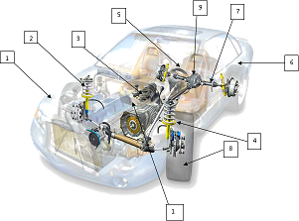
COMPONENTS OF THE AUTOMOBILE
1
2
3
4
5
6
7
8
9
10

